Ұзақ мерзімді жоспар бөлімі:  5.2В. Сақтар | Мектеп: |  | Павлодар қаласы №19 жалпы орта білім беру мектебі
 | Күні: |  | Мұғалімнің аты-жөні: Каппаева Ш.А.
 | Сынып: 5 |  | Қатысқандар саны:  Қатыспағандар саны:
Сабақтың тақырыбы | Қандай дереккөздер сақтар туралы мәлімет береді?
Сабақтың түрі | Жаңа тақырыпты меңгеру
Осы сабақта қол жеткізілетін оқу мақсаттары  (оқу бағдарлама-сына сілтеме) | 5.3.1.1 – картадан тайпалық одақтардың орналасуын көрсету;  5.3.1.2 – ежелгі мемлекеттік бірлестіктердің құрылуын білу
Сабақ мақсаттары | Білімділік:  Сақ тайпаларының мекендеген жерлері және қандай дереккөздері сақтар туралы мәлімет беретінін барлығына толық түсіндіру.  Дамытушылық:  Оқушылардың көпшілігінің сақтар туралы алған білімдерін одан әрі жетілдіріп, кейбіреуінің зерттеушілік дағдыларын дамыту.  Тәрбиелік:  Сақтарды ержүрек халық ретінде сипаттай отырып, оқушылардың көпшілігін отаншылдыкқа, ерлікке, батырлыққа тәрбиелеу.
Бағалау критерийлері | - Картадан тайпалық одақтардың орналасуын көрсетеді;  - Сақ тайпаларының шығу тегін біледі;  - Қазақстан аумағындағы сақтар тұрақтарын зерттейді;  - Сақтар туралы дереккөздер, мәліметтерді талдайды.
Тілдік мақсаттар | Пәндік лексика және терминология: сақ сөзінің мағынасы, тиграхауда, парадарайа, хаумаварга, исседон, аргипей, аримаспа, дайлар  Оқытудың тілдік мақсаты: сақтар туралы әңгімелейді (айтылым дағдысы); сақтар кестесін толтырады (жазылым дағдысы); тақырып бойынша мәтінмен жұмыс жасайды (оқылым дағдысы).  Диалог құруға /жазылымға қажетті сөздер топтамасы:  Қазақстан аумағындағы тайпалық одақтар...  Біздің анықтағанымыз... деректерде....  Сақтардың мекендеген жерлері...  Қорытындысында...
Құндылықтарды  дарыту | -Өткен тарихына құрметпен қара еліне деген мақтаныш сезімін қалыптастыру.  -Оқушылардың бойына жауапкершілік, ынтымақтастық орта құру, ашықтық, сыйластық, патриоттық қасиеттерді қалыптастыру
АКТ қолдану дағдылары | https://www.youtube.com/watch?v=e8pskSiTx2M - Сақ тайпалары  https://www.youtube.com/watch?v=xJH_Boye4p8  «Ерден атаның әңгімелері» тарихи анимациялық бағдарлама.Сақтар туралы  Презентация сабақтың қосымша материалы ретінде оқу мақсаттарын,жетістік критерийлерін,тапсырмаларды орындауда көрнекілік қызметін атқарады
Бастапқы білім | Қазақстан аумағындағы тайпалық одақтар мен мемлекеттер.Сақ тайпалық одақтары бөлімінің бірінші тақырыбы.
Сабақ барысы
Сабақтың жоспарланған кезеңдері | Сабақтағы жоспарланған іс-әрекеттер |  |  |  | Ресурстар
Сабақтың басы  10 минут  Қызығушылықты ояту кезеңі  Тақырыпты болжау | БЫМ.Бастапқы ынталандырушы материал ретінде презентацияның слайдын көрсету арқылы ұсынылған деректен Зарина патшайымын тану үшін үзінді беріледі, екінші слайд арқылы сақтар туралы мәлімет дереккөзін анықтайды.  М.Тарихымызда ел қорғаған батыр, ел билеген патша қыздар көп болған. Әсіресе... заманында патшайым қыздардың даңқы алысқа тарады.  Слайдта Зарина патшайымы, сақ жайында зерттеген деректер.Тақырыпты болжау үшін беріледі.  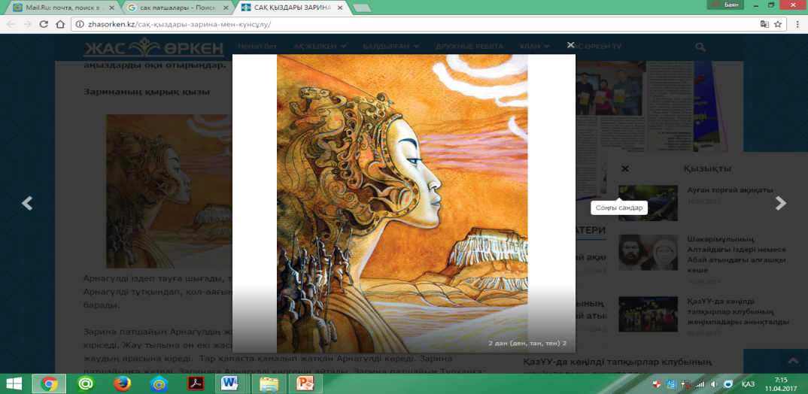  М.Ойланып көріңіз,сабақтың тақырыбы қандай болмақ? Болжам жасаңыз.  -2-3 оқушыны тыңдау  -тақырыпқа шығу  М Сабақтың тақырыбы, оқу мақсаттары мен бағалау критерийлерімен таныстыру |  |  |  | Презентация,слайд 2  Презентация,слайд 3  Презентация,слайд 4  Презентация,слайд 5
Мағынаны тану кезеңі  Сабақтың ортасы  10-18 мин  2 минут | Карта мен жұмыс: Қазақстан аумағындағы тайпалық одақтар.  Т.Тапсырма-1: Сақтардың мекендеген жерлерін көрсету.Сақ тайпаларының қоныстануын атау  «Жылжымалы карта». Әр топтан бір оқушы келіп сақтардың орналасуын есіне сақтап,тобына жеткізіп ауызша түсіндіреді, ал топ оқушылары картаға орналыстырады.Топ мүшелері ауысып отырады.  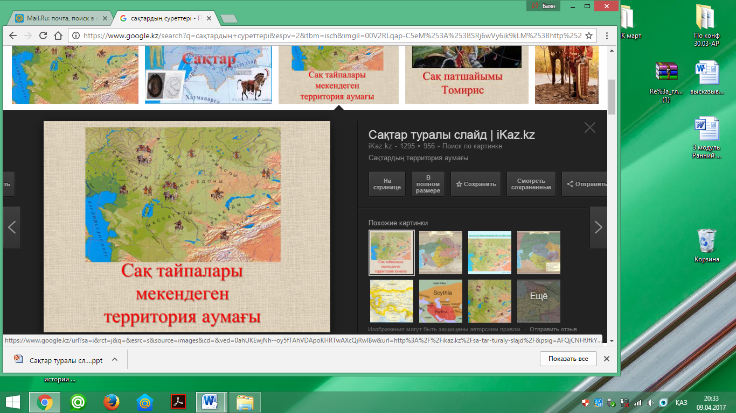  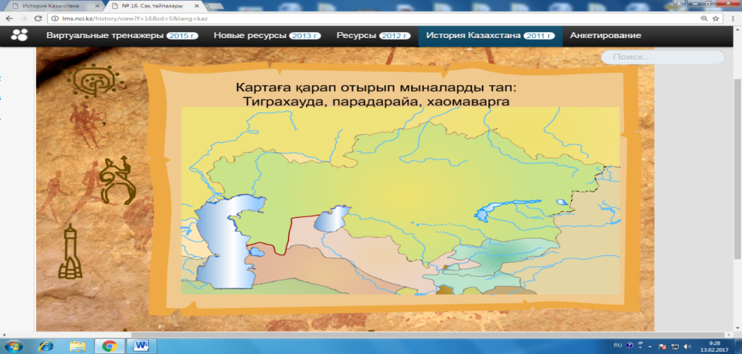  Б.Бейнематериал «Ерден атаның әңгімелері». тарихи анимациялық бағдарлама.Сақтар туралы.  Тапсырма-2.Б.Бейнематериалдан сақтардың түрлерін,мекендеген территория аумағын бейнематериал арқылы бекіту.  Тапсырма-3.  Ж.Мәтінмен жұмыс. Қосымша 1.Сақтар туралы мәліметтер.  Т.1) Сақтардың мекендеген жерін сипаттайтын мәтін ұсыну. Әр топ өз жұмыстарын орындап, таныстырған соң топтар өзара бағалау жүргізеді.  Критерийлері:  - Тапсырманың мазмұнын ашу  - Образды ашуда таңдалған сақ түрлерінің атрибутын көрсету  - Креативті таныстыру,жеткізу  Оқушылар төмендегі тапсырмаларды рөлге бөліп,ауызша орындайды:  І топ. Сақ (тиграхауда)  ІІ топ. Сақ (парадарайа)  ІІІ топ. (хаумаварга)  IV топ.Сақ (исседон,аргипей,аримаспа,дайлар)  Зерттеу мен талдау  Б.Ой шақыру стратегиясы:. Сақ тайпалары туралы бейнематериалдан үзінді көрсетіледі. Бехистун жазбаларынан үзінді.  Ж.Тапсырма-4: «Сo-operative listening» әдісі  Оқушылар «Бехистун жазбаларынан үзінді» бейнебаянды қарайды,бірінші оқушы кілт сөздерін жазады,екінші оқушы тыңдайды.Мұғалім бейнебаянды ортасында тоқтатады, оқушылар рөлдерімен ауысады:екінші оқушы кілт сөздерін жазады, бірінші-тыңдайды.Видео аяқталған соң бір-біріне сұрақ қояды, кілт сөздерін қолданып бейнебаянды сипаттайды.  Тыңдалым,жазылым дағдыларын дамыту.  Т.Оқушылар төмендегі тапсырмаларды орындайды:  І топ. Сақ туралы алғашқы мәліметтер  ІІ топ. Сақ деректері.Грек деректері бойынша  ІІІ топ. Рим деректері  IV топ.Сақ тайпаларының қоныстары  Ж.Тапсырма-5.Оқушылар сақтарды басқаша қалай атағанын және қай жерде мекендегенін жазбаша тірек-сызба арқылы орындау.  Тапсырма-6.  Бекіту: Ж.Кестемен жұмыс. Тақырыпқа қатысты  кестені толтыру.  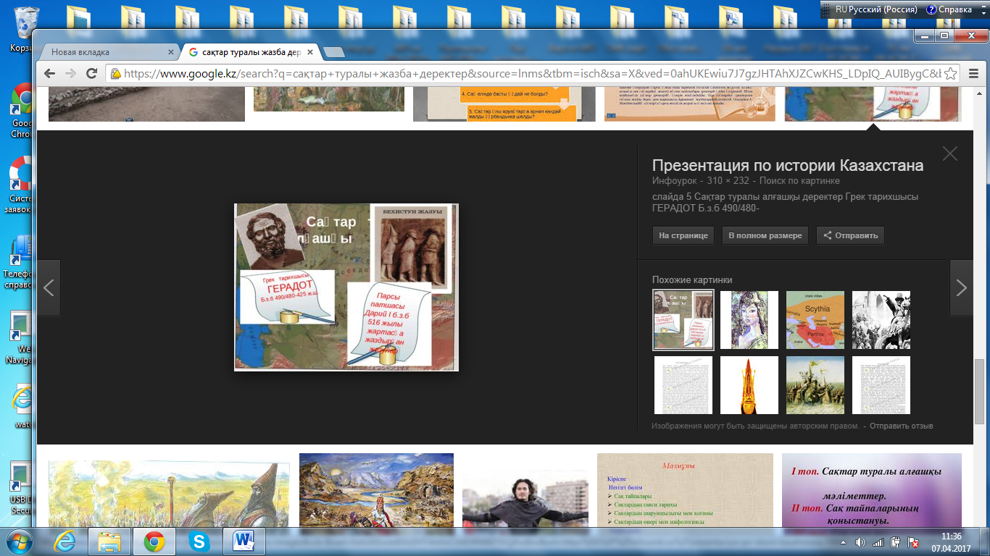  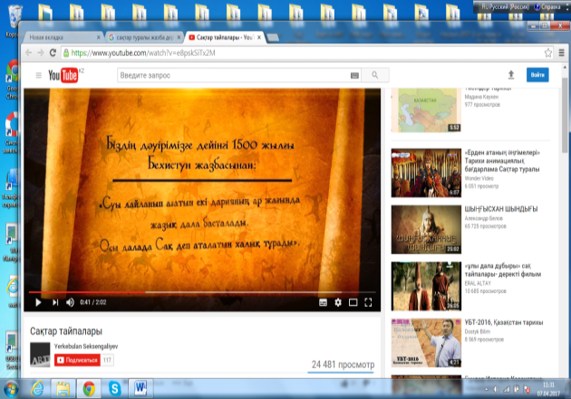  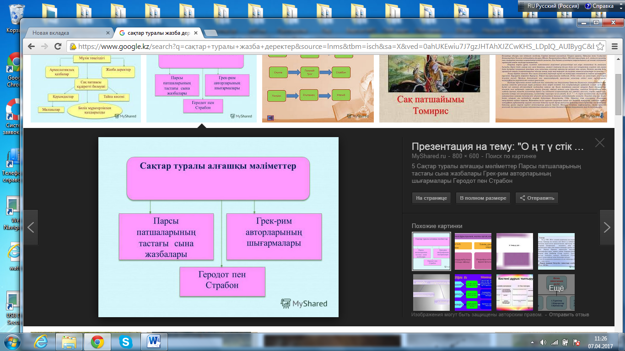  Деректер Қалай аталды?  Геродот  Ирандықтар  Гректерде  Парсы деректерінде  Аристей  Ксенофонт  Тапсырма-7.  Ж.Қорытындылау мақсатында оқушылардың қабілетіне қарай жеке тапсырмалар ұсыныңыз, оқушылардың өздері таңдау мүмкіндігі бар.  Ж.1.Сөйлемдерді толықтыр.  1.Шошақ бөрік киіп жүретін сақтар (тиграхауда) --2.---Сырдарияның орта ағысы, Тянь-Шань, Жетісу.  3.Теңіздің арғы жағындағы сақтар (Парадарайа) ---4.----Қара теңіздің солтүстігі, Арал теңізінің маңы, Сырдария мен Амударияның төменгі ағысы.  5.Хаома сусынын дайындайтын сақтар (Хаумаварга)  6.---------Мургаб аңғары.  Ж.2)Дереккөздерін сөйлету. Жұппен оқушылар дереккөздерін ауызша бөліседі.Таңдау бойынша кезекпен бөліседі.  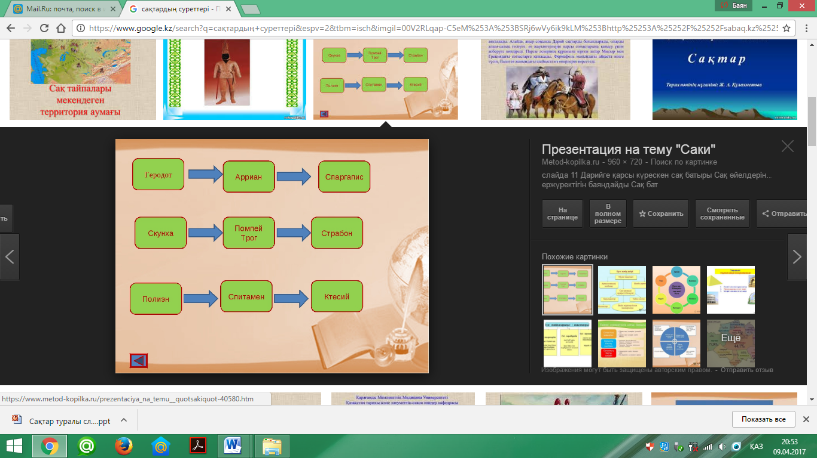  3)Деректері толықтыру  Оқушылар деректерді атап, босатылған сөздерді орын орнына қояды.  Иран жазбаларында.................................................. Ежелгі грек деректерінде ........................................  Парсы деректерінде ..................................................  «жүйрік атты турлар»,«азиялық скифтер»,«құдіретті еркектер» |  |  |  | Презентация,слайд 6  Презентация,слайд 7  https://www.youtube.com/watch?v=xJH_Boye4p8  «Ерден атаның әңгімелері».Тарихи анимациялық бағдарлама.Сақтар туралы,(1.26-минуттан бастау)  Мәтінмен жұмыс.  Қосымша1  https://www.youtube.com/watch?v=e8pskSiTx2M  Сақ тайпалары  Ежелгі Қазақстан тарихы.  1-бөлім, Т.С. Садыков,  А.Т. Толеубаев, Г. Халидуллин, Б.С. Сарсекеев. - Алматы: Атамұра, 2011.  Презентация,слайд 8,9  Презентация,слайд 10  Презентация,слайд 11
Сабақтың соңы  5 минут | 1)Рефлексия:  Жалғастырыңыз:  Маған ... қызықты болды  Бұл ... қиындық туғызды  Осы ... мені ойландырды  2)Оқушылардың материалдарын меңгеру «Білімге сапар сәтті болды», «Жанар май қажет» әдісі арқылы (мұғалімге қажет оқушылардың қиналған тапсырмалары және жеке жетістіктерін қадағалау) |  |  |  | Презентация,слайд 12
Саралау–оқушыларға қалай көбірек қолдау көрсетуді жоспарлайсыз? Қабілеті жоғары оқушыларға қандай міндет қоюды жоспарлап отырсыз? |  |  |  | Бағалау оқушылардың материалды меңгеру деңгейін қалай тексеруді жоспарлайсыз? | Денсаулық және қауіпсіздік техникасының сақталуы
Қорытындылау мақсатында оқушылардың қабілетіне қарай жеке тапсырмалар ұсыну, оқушылардың өздеріне таңдауға беру |  |  |  | Өзіндік рефлексия бірінші ұсынылған форматта немесе екінші форматта жүргізу мүмкіншілігі бар(мұғалімге қажет ақпарат оқушылардың қиналған тапсырмалары және жеке жетістіктері) | АКТ-ның пайдалану уақыты шектеулі,сергіту тапсырмалары
Сабақ бойынша рефлексия  Сабақ мақсаттары / оқу мақсаттары дұрыс қойылған ба? Оқушылардың барлығы ОМ қол жеткізді ме?  Жеткізбесе, неліктен?  Сабақта саралау дұрыс жүргізілді ме?  Сабақтың уақыттық кезеңдері сақталды ма?  Сабақ жоспарынан қандай ауытқулар болды ма, неліктен? |  | Бұл бөлімді сабақ туралы өз пікіріңізді білдіру үшін пайдаланыңыз. Өз сабағыңыз туралы сол жақ бағанда берілген сұрақтарға жауап беріңіз.
 |  | Сабақ мақсаттары,ОМ қол жеткізу,саралау тапсырмаларын талдау мүмкіндігі.
Сабақтың жақсы өткен екі аспектісі (оқыту туралы да, оқу туралы да ойланыңыз)?
Сабақты жақсартуға не ықпал ете алады (оқыту туралы да, оқу туралы да ойланыңыз)?
Сабақ барысында сынып туралы немесе жекелеген оқушылардың жетістік /қиындықтары туралы нені білдім, келесі сабақтарда неге көңіл бөлу қажет?

